Installationsanleitung Passungstabelle

# Setup.exe als Administrator ausführen

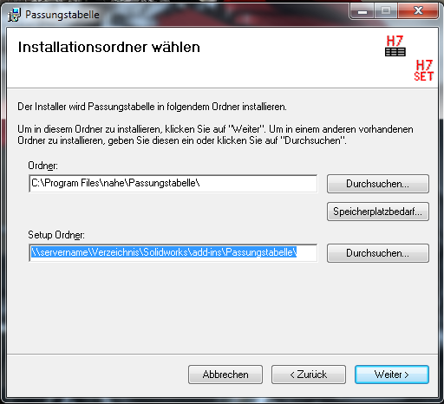

Unter "Ordner" das Installationsverzeichnis für das Add-In angeben  
vorzugsweise ist das ein lokales Verzeichnis

# Unter "Setup Ordner" ein Verzeichnis für die Setup.XML Datei angeben

* das kann ein Netzwerkverzeichnis sein, damit z.B. alle Benutzer die gleichen Einstellungen verwenden
* das Verzeichnis und/oder die Datei kann auch für bestimmte Benutzer schreibgeschützt sein

damit ein versehentliches ändern der Einstellungen verhindert werden kann

* Eine bereits vorhandene Setup.XML Datei wird, bei einer neuerlichen Installation, nicht überschrieben
* Die Datei Setup.XML kann auch in das Installationsverzeichnis gespeichert werden

allerdings muss dann darauf geachtet werden, dass auf dieses Verzeichnis Schreibzugriff besteht

# Typische Installation für eine Mehr-Benutzer-Umgebung

* Add-Inn wird jeweils lokal installiert
* Setup.XML wird in ein Netzwerkverzeichnis installiert und bei der Installation auf den einzelnen Rechner wird immer auf das gleiche Verzeichnis für die Setup.XML verwiesen

# Log-Datei

* Die Log-Datei wird im Verzeichnis "C:\ProgramData\nahe\Passungstabelle" erstellt